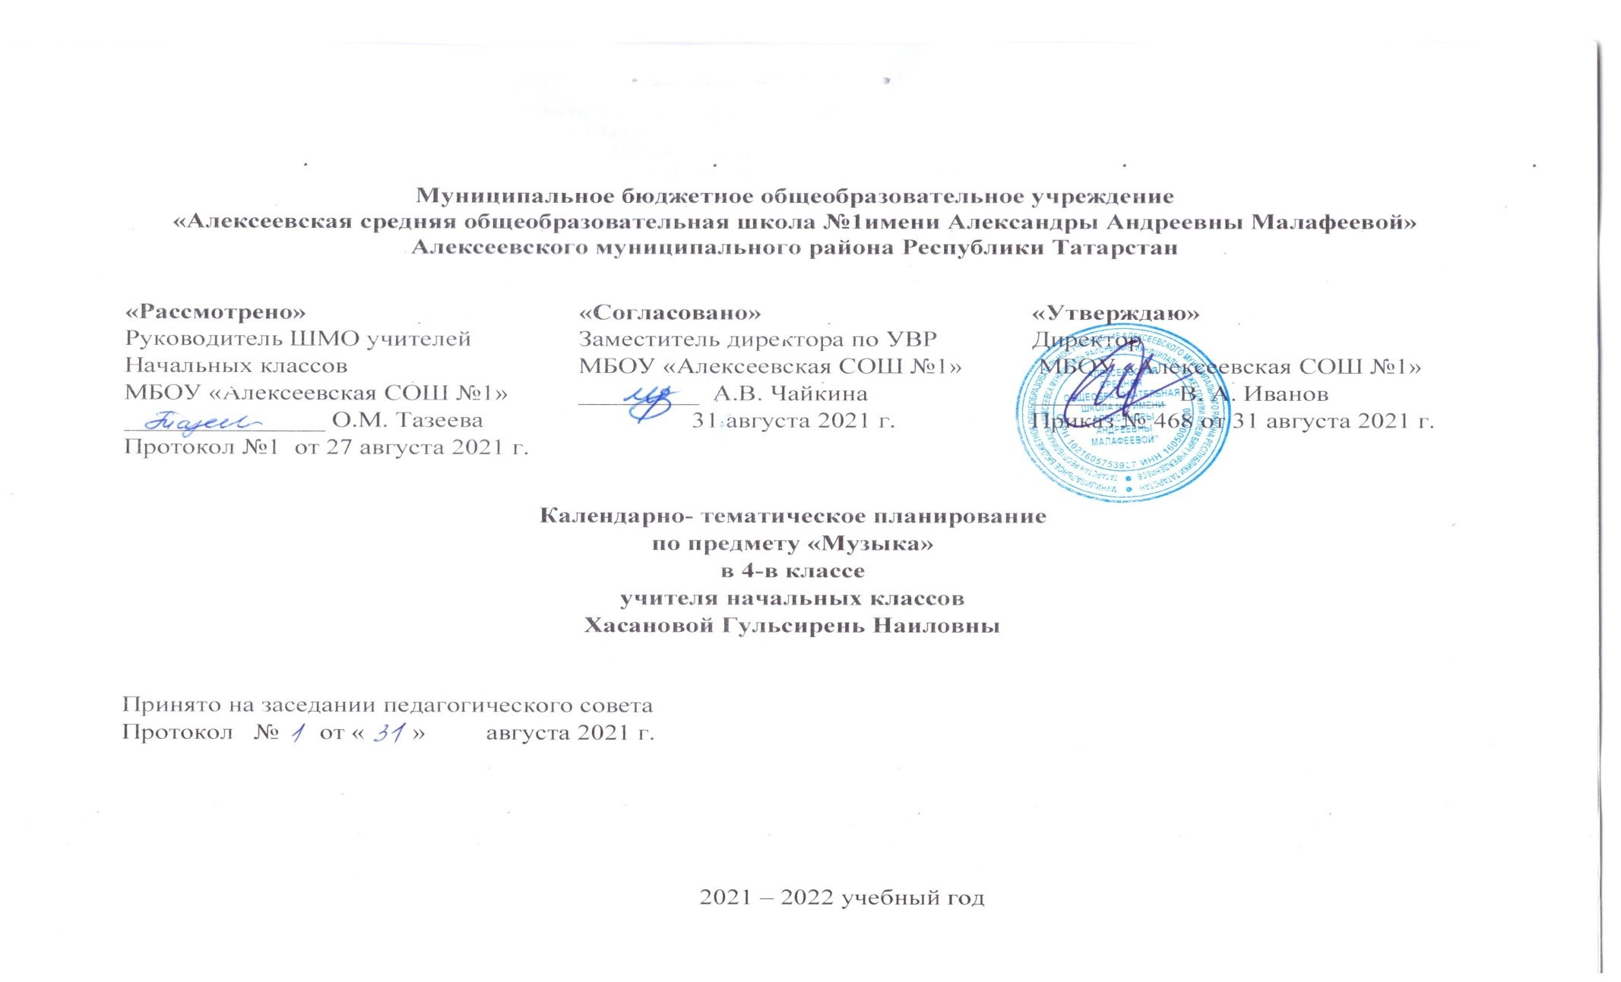
Календарно- тематическое планирование с учетом рабочей программы воспитания
с указанием количества часов, отводимых на изучение каждой темы,
составлено на основе учебного плана МБОУ «Алексеевская СОШ №1» на 2021-2022 учебный год (утверждено Решением
педагогического совета, протокол №1 от 31.08.2021г., приказ №468 от 31.08.2021г.)

№  п/п | Тема урока | Дата проведения по плану | Дата проведения по факту
 |  | 1 четверть
3.4.Модуль воспитательной работы «Школьный урок»
I.Россия- Родина моя (1 ч.).
1. | Мелодия. Ты запой мне эту песню. Чего не выразишь словами. Как сложили песню | 08.09
3.4.Модуль воспитательной работы «Школьный урок»
II.О России петь- что стремиться в храм (3ч.).
2 | Ты откуда, русская, зародилась музыка . Песня как отражение истории культуры и быта различных народов мира. Образное и жанровое содержание, структурные, мелодические и ритмические особенности песен народов мира. Патриотическая тема в русской песне, в русской классике. | 22.09
3 | Святые земли Русской: князь Владимир, княгиня Ольга. Илья Муромец в русской классике. Стихира. Величание. | 06.10
4 | Создатели славянской письменности - Кирилл и Мефодий. Гимн. Покров - Осенины. Средства музыкальной выразительности. Приют спокойствия, трудов и вдохновенья | 20.10
 |  | 2 четверть
3.4.Модуль воспитательной работы «Школьный урок»
III. День, полный событий (1 ч.)
5 | Один день с А.С.Пушкиным. Зимнее утро. Исполнение канонов. Интервалы и трезвучия. Зимний вечер. «Что за прелесть эти сказки!» | 10.11
3.4.Модуль воспитательной работы «Школьный урок»
IV. Гори, гори ясно, чтобы не погасло! (1ч.)
6 | Приют, сияньем муз одетый. Музыка ярмарочных гуляний. Народные песни, наигрыши. Обработки народной музыки. | 24.11
3.4.Модуль воспитательной работы «Школьный урок»
V. В концертном зале (3ч.)
7 | Музыкальные инструменты России, Татарстана. Оркестр русских музыкальных инструментов. Сольное и ансамблевое музицирование (вокальное и инструментальное). | 08.12
8 | От Рождества до Крещения. Разучивание песен к праздникам. Народная песня – летопись жизни народа, её интонационная выразительность. | 22.12
 |  | 3 четверть
9 | Мифы, легенды и предания, сказки о музыке и музыкантах. | 19.01
3.4.Модуль воспитательной работы «Школьный урок»
VI.В музыкальном театре. (4ч.)
10 | Музыкальные инструменты России, Татарстана Оркестр народных инструментов. Форма вариаций. Праздники русского народа: Троицын день. Музыкальные викторины, игры. | 02.02
11 | Виды оркестров: симфонический, камерный, духовой, народный, джазовый, эстрадный. Формирование знаний об основных группах, особенностях устройства и тембров инструментов. Оркестровая партитура. Электромузыкальные инструменты. Синтезатор как инструмент-оркестр. | 16.02
12 | Различные жанры вокальной, фортепианной и симфонической музыки. Балет, опера, мюзикл. Ознакомление с жанровыми и структурными особенностями и разнообразием музыкально-театральных произведений.П.И. Чайковский «Щелкунчик», К. Хачатурян «Чиполлино», Н.А. Римский-Корсаков «Снегурочка», Ф.Яруллин «Шурале». | 02.03
13 | Драматургическое развитие в опере и балете. Драматизация отдельных фрагментов музыкально-сценических произведений. «Здравствуй, гостья зима», Р. Роджерс «Уроки музыки» из мюзикла «Звуки музыки», английская народная песня «Пусть делают все так, как я» (обр. А. Долуханяна). | 16.03
3.4.Модуль воспитательной работы «Школьный урок» |  | 4 четверть
VII. «Чтоб музыкантом быть, так надобно уменье…»
14 | Восточные мотивы в творчестве русских композиторов. Оперетта. Мюзикл. Музыкальные образы и их развитие в разных жанрах. Информация о композиторах, сочиняющих музыку к детским фильмам и мультфильмам. | 06.04
15 | Музыкальные характеристики героев в мультфильмах российских режиссеров-аниматоров (на выбор). «Ну, погоди», «Приключения Кота Леопольда», «Крокодил Гена и Чебурашка» (на выбор) (В. Шаинский). | 20.04
16 | Исполнение песен из кинофильмов и мультфильмов. Работа над выразительным исполнением вокальных (ансамблевых и хоровых) произведений с аккомпанированием. | 04.05
17 | Музыкальные сказки. Музыкальная живопись. Формы музыки. Защита индивидуальных проектов | 18.05

Лист примечаний к календарно-тематическому планированию учебного предмета

№ урока | Даты по КТП | Даты проведения | Тема | Количество часов |  | Причина корректировки
 |  |  |  | По плану | По факту | Причина корректировки

